Informācija piegādātājiem par lielo pasūtījumu („atlikto grozu”) apstrādi

Ja Piegādātājs vēlas piedalīties konkurencē par iespēju iegūt „atliktā groza” pasūtījumu – izvēlas šķirklī „Pasūtījumi” kvadrātu „Atliktais grozs” un atver to. 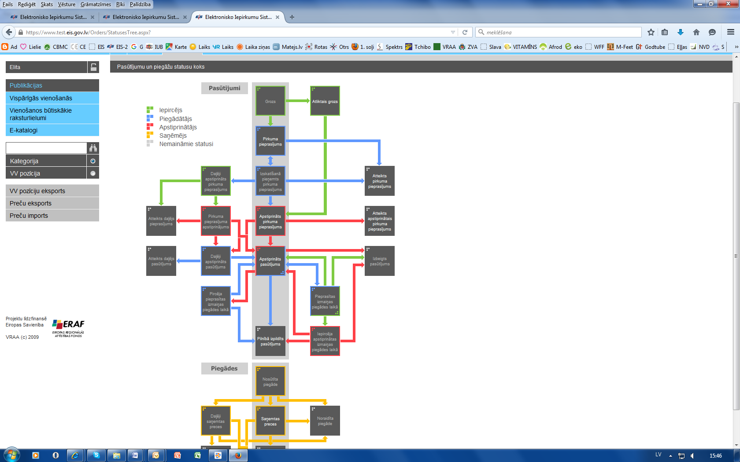

Atveras tā brīža aktuālo „atlikto grozu” saraksts.

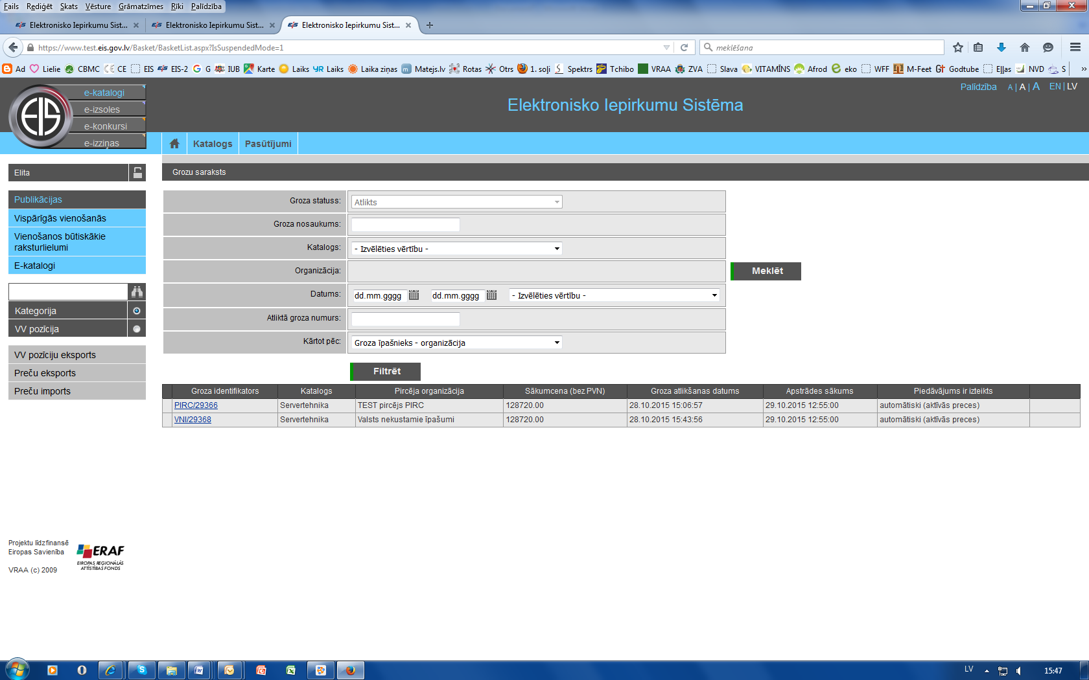

Piegādātājs atver grozu, ar kuru vēlas strādāt.

Jāpievērš uzmanība brīdinājuma uzrakstam ekrānformas augšējā daļā – „*Jums ir iespēja šim grozam izteikt īpašu piedāvājumu, izvēloties noteiktas preces no kataloga. Īpaša piedāvājuma neizteikšanas gadījumā darījumam automātiski tiks piedāvātas darījuma brīdī aktīvās preces.”*

**Ja piegādātājs nevēlas izteikt konkrētu, īpašu piedāvājumu šim darījumam, sistēma kā viņa piedāvājumu ņems katalogā esošo preci un tai norādīto cenu**.

Ja piegādātājs vēlas izteikt īpašu piedāvājumu šim darījumam, jāizvēlas poga „Piedāvāt preci” –

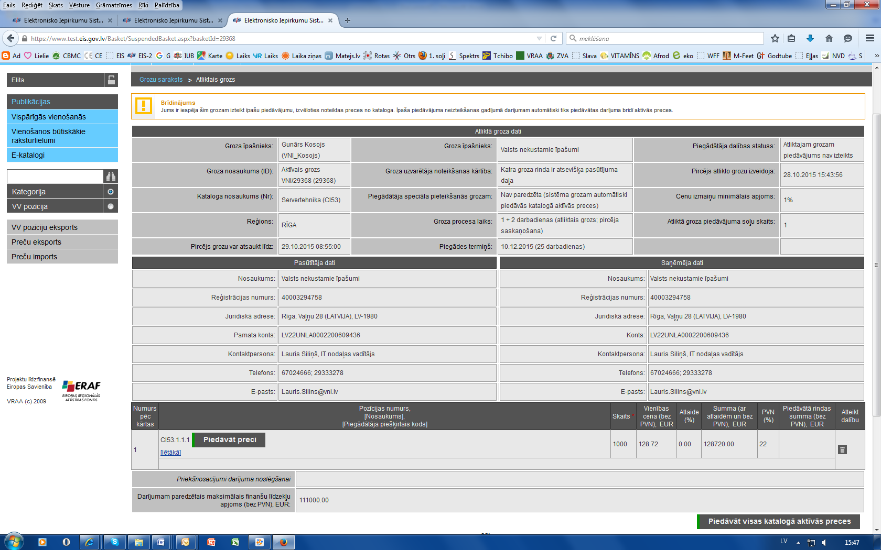

Pēc pogas „Piedāvāt preci” nospiešanas parādās izvēlne „Preces aktivitāte”, kur no piedāvātajiem variantiem jāizvēlas viens.

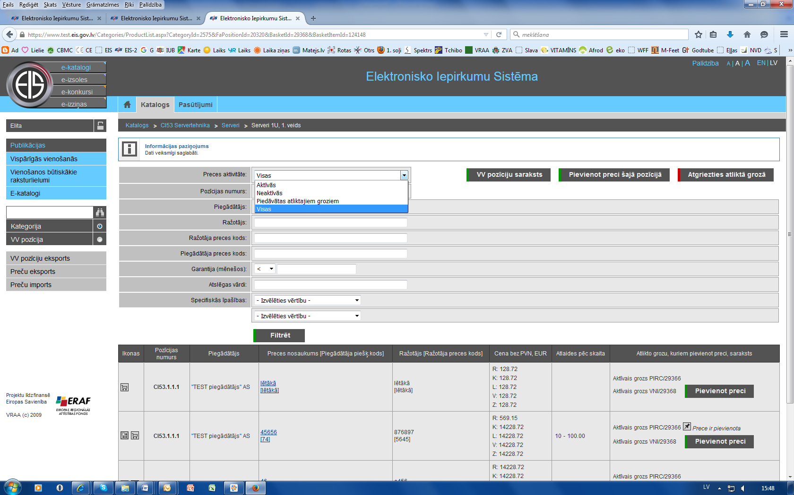

Turpinot darbu, izvēlas pogu „Pievienot preci” -

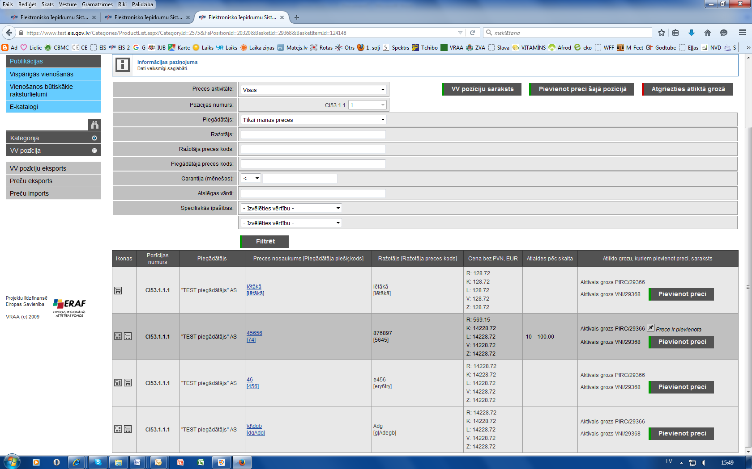

Pēc preces pievienošanas katrā preču rindā tiek attēlota **rindas kopējā** *„Piedāvātā rindas summa (bez PVN), EUR”* (preču skaits x vienas vienības cena), kuru ir iespējams manuāli mainīt uz summu, kādu piegādātājs vēlas piedāvāt konkrētajam darījumam.

Īpaši jāpievērš uzmanība tam, vai pircējs komentāru laukā *„Darījumam paredzētais maksimālais finanšu līdzekļu apjoms (bez PVN), EUR”* nav norādījis lielumu (summu), kas ir mazāka kā Jūsu piedāvātā, kas ir kā nosacījums, lai darījums vispār notiktu.

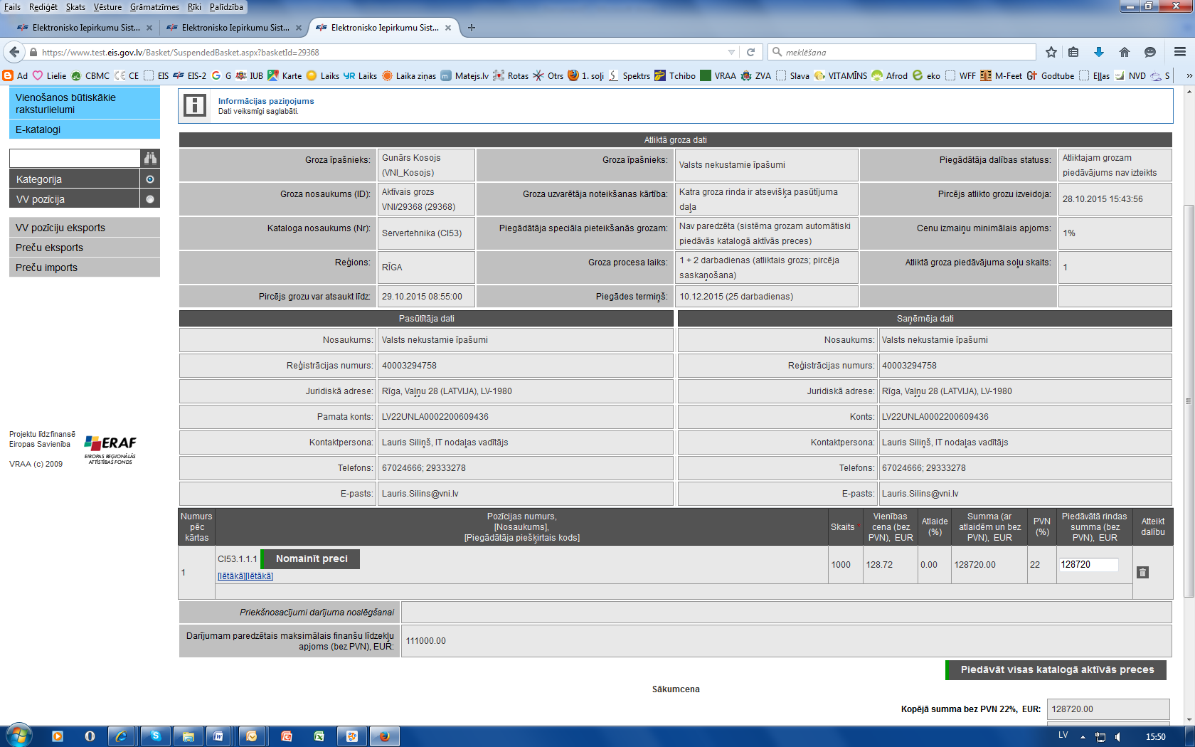

Kad Piegādātāja piedāvājums ir izteikts, tas ir jāapstiprina nospiežot ekrānformas apakšā pogu „Apstiprināt”.

Apstiprinot **ir izteikts** Jūsu piedāvājums. Turpmāk „atliktajam grozam” piegādātāja apstiprinājums pēc tā „nostrādāšanas” vairs nav nepieciešams, jo izsakot savu piedāvājumu, piegādātājs jau ir apstiprinājis savu vēlmi un iespējas veikt piegādi vispārīgajā vienošanās noteiktajā kārtībā.

Ja esat izvēlējušies pogu „Saglabāt un aizvērt”, piedāvājums **nav izteikts**, šo pogu varat lietot gadījumos, kad vēl vajadzīgs precizēt nosaucamo cenu un/vai preces modeli/ražotāju.

Nepieciešamības gadījumā un, ja vispārīgās vienošanās noteikumi to paredz, ir arī iespēja nomainīt preci (poga redzama „atliktajā grozā” pie pozīcijas numura.

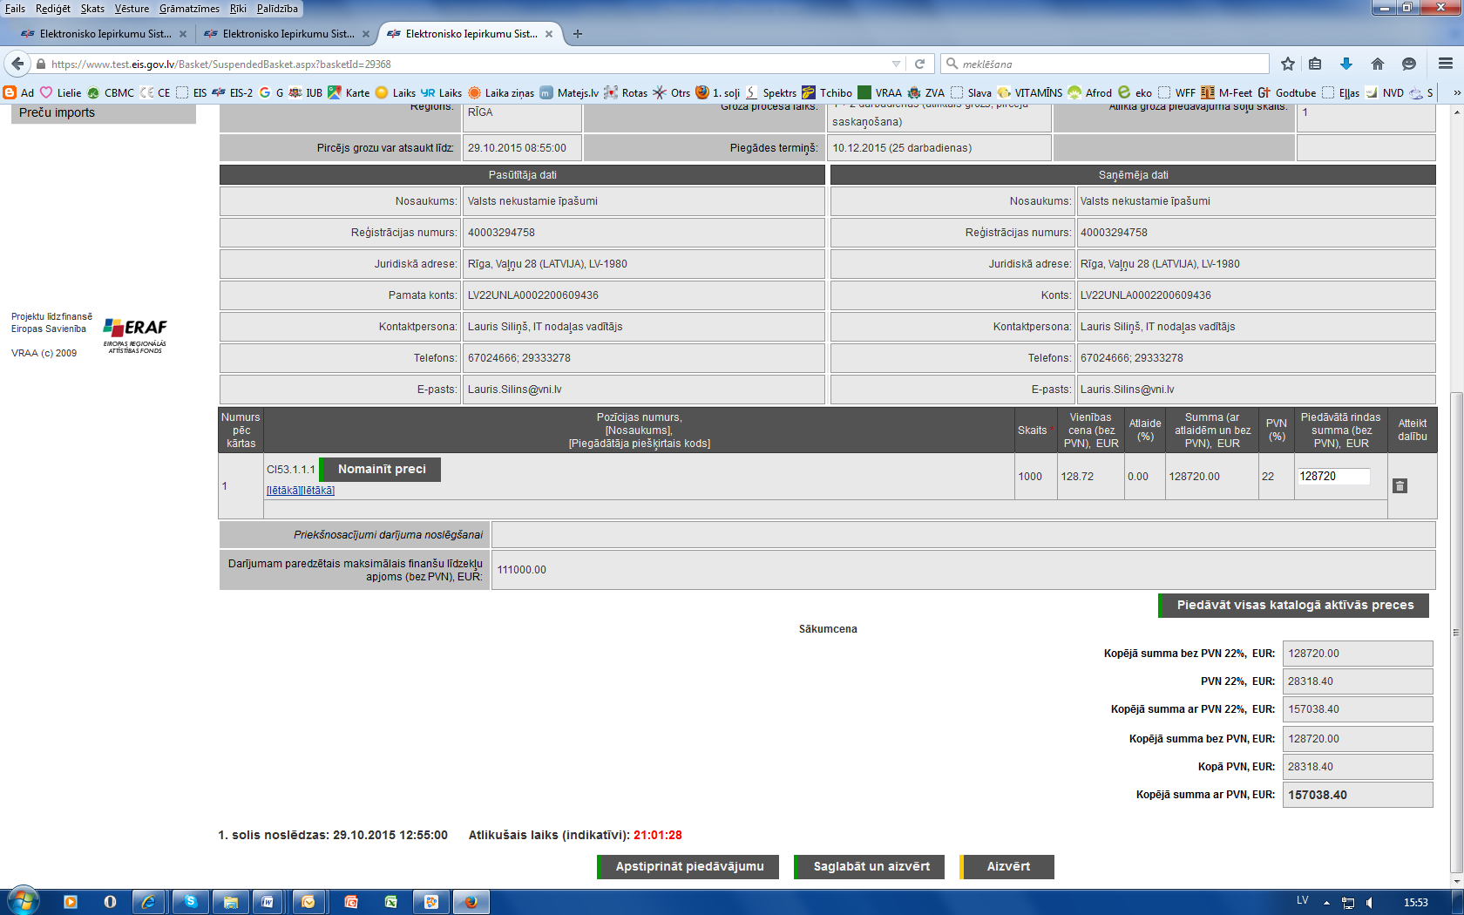

Ja piegādātājs nevēlas saņemt pasūtījumu no pasūtītāja izveidotā „atliktā groza”, viņam sava dalība ir jāatsaka. To var izdarīt divos veidos – deaktivizējot preci katalogā vai nospiežot pogu „Atteikt dalību” „atliktā groza” preču rindas galā.

Arī pēc piedāvājuma izteikšanas piegādātājs var atsaukt savu piedāvājumu „atliktajam grozam” – tas izdarāms līdz laikam, kad „atliktais grozs” nostrādās, nospiežot pogu „Atteikt dalību” preču rindas galā.



Datums un laiks, līdz kuram iespējams veikt jebkuras darbības „atliktajā grozā”, ir redzams „atliktā groza” ekrānformas apakšā.



Pēc tam , kad „atliktais grozs” ir nostrādājis, parādīsies logs, kurā katrs piegādātājs varēs redzēt rezultātuskatrai izveidotajai pirkuma pieprasījuma rindai ar norādītu informāciju par „*Piedāvātā rindas summa bez PVN, EUR”,* un vizuālu apzīmējumu (ikonu) par kopsummas līmeni –

* vislētākais piedāvājums (ja šis ir konkrētā piegādātāja piedāvājums); C:\Users\juris.kalejs\Desktop\EIS_icons_buttons\EIS_icons_buttons\Ikonas\10.png - piedāvājums nav vislētākais (nozīmē, ka konkrētā piegādātāja piedāvājums šajā preču rindā nav bijis vislētākais, bet attēloto summu ir piedāvājis kāds cits piegādātājs).

Ja kādai „atliktā groza” rindai neviens piegādātājs nav izteicis piedāvājumu un katalogā šajā pozīcijā nav bijušas aktīvās preces, sistēma attēlo paziņojumu –

„nav iekļauta nevienā pasūtījumā” -

